Compte rendu de la 27ème journée du
Groupe d’Etude de la biologie des maladies hémorragiques (BIMHO)

Cette réunion s’est tenue le 4 juin 2025 et a rassemblé 44 biologistes.

- Retour du congrès de l’EAHAD 2025: Claire Flaujac et Alexandre Butelet

Posters
PO277 - Déficit en facteur XI et maladies allergiques, existe-il une association ?
- R. S. Alesci1*, J. Verheyen2,3, C. E. Dempfle3, W. Miesbach4, A. Huseynov3,5 1 IMD Blood Coagulation Center Hochtaunus, Bad Homburg, Germany; 2Institute of Immunogenetics, Kaiserslautern, Germany; 3IMD Blood Coagulation Centre Mannheim, Mannheim, Germany; 4Frankfurt Haemophilia Centre, Goethe University Frankfurt Hospital, Frankfurt, Germany; 5 Department of Medicine, University Medical Centre, Mannheim, Germany
Introduction : Le facteur XI est un facteur de coagulation unique qui interagit avec le système kallicréine-kinine. Cette singularité provient du fait que le facteur XI est formé par une duplication du gène KLKB1, qui code pour la prékallicréine plasmatique. La réduction de l'activité du facteur XI peut-elle être associée à d'autres fonctions physiologiques, comme le système kallicréine-kinine.
Méthodes : Etude de cohorte multicentrique rétrospective, incluant des données sur les corrélations génotype-phénotype, l'ISTH-BAT, les niveaux de FXI et les comorbidités (2018-2024). La base de données génétiques contenait des informations sur l'emplacement des mutations dans l'ADN et les domaines affectés de la protéine facteur XI.
Résultats : Au total, 66 patients (81 % de femmes) ayant une diminution du FXI ont été inclus avec des mutations identifiées dans le gène du FXI. La plupart des patients avaient un déficit modéré, avec une médiane de FXI de 43 % (écart-type 11,3, IC 40,0–45,4). Les symptômes hémorragiques ont été évalués à l'aide du score ISTH, avec un score moyen de 1,8. Aucune corrélation statistiquement significative n'a été trouvée entre la gravité des symptômes hémorragiques et l'activité du facteur XI (p = 0,3793). En ce qui concerne les comorbidités, des allergies ont été observées chez 37,88 % des patients (n = 25). L'hypothyroïdie était présente chez 24,24 % des patients. Une combinaison d'allergies et/ou d'hypothyroïdie a été notée chez plus de la moitié des patients (54,55 %, n = 36). L'analyse des mutations détectées chez les patients avec allergies/hypothyroïdie a révélé que les mutations dans le domaine de la sérine protéase étaient significativement associées aux deux conditions (20/28 patients, 71 %, avec des mutations de la sérine protéase). Des allergies ont été détectées chez la moitié des patients présentant des mutations dans le domaine Apple 2 (9/18 patients, 50 %), tandis que le domaine Apple 4 était associé à une hypothyroïdie (4/9 patients, 44,5 %). Les patients ayant des mutations dans les domaines Apple 1 et 3 n'avaient pas d'allergies. Les patients souffrant d'un déficit en FXI et ayant également des allergies présentaient une tendance au saignement plus élevée que ceux sans ces comorbidités (score de saignement ISTH 2,13 contre 1,43 ; p = 0,055).
Discussion/Conclusion (des auteurs) : Les patients souffrant d’un déficit en FXI présentent des taux d'allergies et d'hypothyroïdie significativement plus élevés. L'apparition des allergies est liée au domaine spécifique du FXI affecté par la mutation et elle est souvent accompagnée de symptômes de saignement plus important.
Commentaire : données/symptômes inhabituels sur le FXI. Pas de papier encore publié à ce jour avec ses informations par cette équipe.
Avis du Pr de Mazancourt sollicité pour un commentaire :
- Le lien physiopathologique proposé (interaction avec le système kallicréine) est très intéressant!
- Je n’ai pas les moyens de vérifier, cette information dans notre base de données trop peu d’informations cliniques avec les demandes de génétiques (+/- score ISTH BAT).
- « Pour le lien "structure-fonction" avec les domaines Apple ou autres de la protéine, je n'adhère pas trop à leur interprétation.
- La quasi-totalité des déficits en XI s'accompagne de la destruction, ou en tous cas de l'absence de sécrétion, du variant. On voit mal comment une même conséquence (absence de sécrétion) pourrait avoir des effets différents en fonction du variant.
- Mais ça aussi, ça mérite d'être clarifié, même si c'est pour dire le contraire »

PO241 – Syndrome de Willebrand acquis (AVWS) et sa caractérisation clinico-biologique.
- Ciavarella1,*, O. Seidizadeh2, P. Colpani1 , G. Cozzi1 , A. Iurlo3, M. T. Pagliari1 , S. M. Siboni1 , L. Baronciani1 , F. Peyvandi1,2 1 Angelo Bianchi Bonomi Hemophilia and Thrombosis Center, Fondazione IRCCS Ca’ Granda Ospedale Maggiore Policlinico, Milan, Italy; 2Department of Pathophysiology and Transplantation, University of Milan, Milan, Italy; 3Hematology Division, Foundation IRCCS Ca’ Granda Ospedale Maggiore Policlinico, Milan, Italy
Méthodes : Evaluation rétrospective de tous les patients ayant un diagnostic confirmé de AVWS référés à notre Centre entre le 1er janvier 2014 et le 18 octobre 2024. Les données cliniques telles que la maladie sous-jacente et la gravité des hémorragies, quantifiées à l'aide du score ISTH-BAT, ont été extraites des dossiers médicaux. Les paramètres de laboratoire tels que l'activité coagulante du facteur VIII (FVIII:C), l'antigène VWF (VWF:Ag) et l'activité (VWF:GpIbR et VWF:RCo), la liaison du collagène VWF (VWF:CB), le rapport propeptide VWF à l'antigène (VWFpp/Ag) et la distribution des multimères de VWF ont été collectés. Les données ont été rapportées en médiane (plage interquartile). Les corrélations entre l'ISTH-BAT et les paramètres de laboratoire ont été évaluées à l'aide du coefficient de corrélation de Pearson.
Résultats : Un total de 94 patients atteints d'AVWS ont été inclus. Parmi eux, 90 % avaient une maladie hématologique concomitante, avec 65 % ayant des troubles lymphoprolifératifs ou myéloprolifératifs, 23 % avec une gammapathie (MGUS, myélome multiple ou macroglobulinémie de Waldenström) et 2 % ayant une amylose. Selon l'ISTH-BAT, des saignements anormaux ont été observés chez 31 % des patients, avec un score médian ISTH-BAT de 3 (0,5–4,5). Les valeurs de laboratoire médianes étaient : FVIII:C 75 % (43,3–95), VWF:Ag 73,5 % (30–102), VWF:GpIbR 21 % (11–33), VWF:RCo 44,5 % (30,4–60,9), VWF:CB 61 % (42,5–78) et VWFpp/Ag 1,26 (0,95–2,82). La plupart des patients (91 %) avaient différents degrés de diminution quantitative des multimères de haute masse moléculaire. L'analyse de corrélation a montré que VWF:CB avait la corrélation négative la plus forte avec le Score ISTH-BAT (r = -0,48). FVIII:C (r = -0,43), VWF:GpIbR (r = -0,40) et VWF:RCo (r = -0,34).
Discussion/Conclusion (des auteurs): Nos résultats suggèrent que VWF:CB pourrait être le meilleur prédicteur des saignements chez les patients atteints d'AVWS. Cela suggère l'importance potentielle d'évaluer régulièrement les niveaux de VWF:CB chez les patients atteints de maladies hématologiques soupçonnés d'AVWS, car cela pourrait aider à mieux prédire le risque hémorragique et à orienter les stratégies de traitement.
Commentaire : Cohorte importante, à ce jour, encore non publiée. Pas de cause cardiaque d’AVWS dans cette cohorte et pourtant les anomalies multimériques sont importantes à la lecture du PNDS 2025 (Mis en ligne le 16 mai 2025 ; https://www.has-sante.fr/jcms/p_3602131/fr/syndromes-de-willebrand-acquis#) sur le Willebrand acquis le dosage du Collagène Binding reste un examen de seconde intention.

PO062 - Étude rétrospective évaluant les discordances des dosages de facteur VIII par méthode chronométrique (OSA) versus chromogénique (CSA) chez les conductrices d’hémophilie A.
- Y. Dargaud1,*, S. Desage1 , A. Lienhart1 , M. Janbain2, H. Rezigue1 , A. Leuci1 1 Hemosatsis & Thrombosis, Hospices Civils de Lyon, Lyon, France; 2Hematology, Tulane School of Medicine, New Orleans, USA
Parmi les 109 conductrices participant à cette étude, 45 avaient un phénotype hémorragique parmi lesquelles 17 avaient des dosages discordants statistiquement significatifs et pour lesquelles l’OSA était compris entre 40 et 60%. Ces dernières pouvaient être reclassées en hémophile A mineure par CSA. Une révision diagnostique à nuancer néanmoins compte tenu de la nouvelle nomenclature chez les conductrices qui est indépendante du taux de facteur VIII. Cette étude a été publiée dans le JTH en mars 2025.

PO015 - Amélioration du diagnostic d’hémophilie A mineure par dosage chromogénique du facteur VIII avec une durée d’incubation augmentée.
- A. Bowyer*, V. Uppal, F. Shepherd, S. Guy, S. Kitchen Coagulation, Sheffield Teaching Hospitals, Sheffield, UK
Introduction : Historiquement, le diagnostic de la discordance du test de l'activité du facteur FVIII (FVIII:C) dans l'hémophilie A modérée/mineure était réalisé en comparant le rapport entre le dosage en une étape (OSA) et le dosage en deux étapes (TSA) de FVIII:C. Une différence d'au moins deux fois entre les résultats indique une discordance. Les tests chromogéniques (CSA) ont largement remplacé le TSA, mais certains kits peuvent être moins sensibles à la discordance que le TSA. Prolonger le temps d'incubation du CSA (CSA-E) pourrait améliorer la sensibilité à la discordance et renforcer la corrélation avec le TSA. Cette étude a comparé le TSA avec le CSA et le CSA-E.
Méthodes : FVIII:C a été mesuré par OSA en utilisant Siemens Actin FS, TSA en utilisant des réactifs maison, CSA et CSA-E utilisant le FVIII chromogénique Siemens sur des analyseurs Sysmex CS5100 ou CN6500. Le CSA-E était un CSA modifié utilisant une incubation de 600s plutôt que les 90s recommandées par le fabricant.
Les groupes d'échantillons comprenaient des patients atteints, avec la mutation p.Y365C dans F8 (n = 23), des patients avec des mutations classiques d’hémophilie modérée/mineure connues discordante (n = 14), d'autres hémophiles (n = 50), des non-hémophiles (n = 13) et des donneurs normaux (n = 29). Les rapports d'OSA/TSA ou CSA ou CSA-E ont été calculés si FVIII:C était >0,10 IU/mL ; des rapports de <0,5 ou >2,0 indiquaient une discordance.
Résultats : Dans le groupe p.Y356C, la concentration moyenne de FVIII:C pour OSA, TSA, CSA et CSA-E étaient respectivement de 0,25, 0,70, 0,79 et 0,81 UI/mL. 74%–83% avaient des rapports <0,5. Pour les formes classiques « discordantes », la concentration moyenne de FVIII:C pour OSA, TSA, CSA et CSA-E étaient respectivement de 0,42, 0,12, 0,22 et 0,10 UI/mL. 50% (CSA), 86% (CSA-E) et 93% (TSA) avaient des rapports >2,0. Pour les « hémophiles classés non discordants » la concentration moyenne de FVIII:C des OSA, TSA, CSA et CSA_E étaient de 0,24 à 0,28 UI/mL. 4%–6% avaient des rapports >2 ; deux patients avec CSA (les deux avaient p.R1985Q) et trois patients avec CSA-E (deux p.R1985Q, un p.K399E). Les moyennes « patients non hémophiles » étaient entre 1,23 et 1,49 UI/mL et les moyennes normales entre 0,90 et 1,25 UI/mL. Tous les rapports étaient >0,5–<2,0 chez les donneurs non hémophiles ou normaux. La corrélation de Spearman entre TSA et CSA ou CSA-E FVIII:C était comparable dans chaque groupe (r était 0,45–0,91 pour CSA, 0,44–0,89 pour CSA-E). L'ANOVA de Kruskal-Wallis des FVIII:C TSA, CSA et CSA-E était p < 0,05 uniquement dans les groupes de donneurs de forme classique discordants et patients normaux.
Discussion/Conclusion : Le test TSA est rarement effectué en raison de la difficulté à se procurer les réactifs et le CSA est utilisé par préférence. Le CSA-E était meilleur que le CSA pour le diagnostic des hémophiles modérés/mineurs avec les mutations classiques associées aux discordances et comparable au CSA dans les autres groupes étudiés. Le CSA-E peut être utilisé à la place du TSA et de préférence au CSA pour améliorer le diagnostic de la MHA avec l'AD.

OR01 - Résultats partiels de l’étude FRONTIER-3, un essai de phase 3 évaluant la sécurité et l’efficacité de Mim8 chez les patients hémophiles A de moins de 12 ans.
- J. Mahlangu1,*, M. E. Eyster2, K. Fijnvandraat3, G. Kenet4, N. Radhakrishnan5 , I. Woznica-Karczmarz6, R. Wu7 , C. W. You8, A. P. Florencio9, J. J. Thaung Zaw9, M. Carcao10 1 Department of Molecular Medicine and Haematology, University of the Witwatersrand and National Health Laboratory Service, Johannesburg, South Africa; 2Department of Medicine, Penn State College of Medicine, Hershey, Pennsylvania, USA; 3Amsterdam UMC, University of Amsterdam, Emma Children’s Hospital, Pediatric Hematology, Amsterdam, Netherlands; 4National Hemophilia Center, Sheba Medical Center, Tel HaShomer, Israel; 5 Department of Pediatric Hematology Oncology, Post Graduate Institute of Child Health, Noida, India; 6Department of Transfusion Medicine, Children‘s University Hospital, Lublin, Poland; 7 Department of Hematology, Institute of Hematology and Blood Diseases Hospital, Chinese Academy of Medical Sciences and Peking Union Medical College, Tianjin, China; 8Daejeon Eulji Medical Center, Eulji University, Daejeon, Republic of Korea; 9Novo Nordisk A/S, Søborg, Denmark; 10The Hospital for Sick Children, University of Toronto, Toronto, Canada
Parmi les 70 patients inclus, 60 étaient hémophiles sévères, 14 avaient un inhibiteur et l’âge médian à l’inclusion était de 5 ans. Après une période d’observation initiale, une administration hebdomadaire de Mim8 a été évaluée pendant 26 semaines. Pour la seconde partie de 26 semaines, ils avaient le choix de poursuivre le traitement à cette fréquence ou bien tous les mois. L’estimation de l’ABR dans la 1ère partie a mis en évidence une diminution de 2.58 [1,71; 3,88] à 0.94 [0.56;1.57] soit de 64% par rapport au traitement initial. Les résultats partiels de la seconde partie montrent une diminution de l’ABR, estimée à 0,37 [0,15;0,90] pour le schéma hebdomadaire et à 0,21 [0,05; 0.85] pour le schéma mensuel. Ces résultats étaient similaires dans le sous-groupe avec inhibiteur. Les concentrations de Mim8 avoisinaient celles observées chez les patients >12 ans dans l’étude FRONTIER-2 et se situaient à environ 6 µg/mL. Le traitement était globalement bien toléré sans complication thromboembolique et principalement des réactions cutanées aux sites d’injection pour 8.6% des patients. Un suivi à plus long terme de ces patients est prévu dans le cadre de l’essai FRONTIER-4.

PO005 - Etude de la réponse ex vivo de Mim8 en génération de thrombine entre une activation par du FXIa ou du facteur tissulaire.
- D. Bausch-Fluck1,*, W. H. Ong Clausen2, T. Latendorf3, R. Stehr3, J. Lund4 1 Global Medical Affairs, Novo Nordisk, Zurich, Switzerland; 2Biostatistics, Novo Nordisk, Søborg, Denmark; 3Laboratorium für Klinische Forschung (LKF) GmbH, Kiel, Germany; 44 Global Drug Discovery, Novo Nordisk, Søborg, Denmark.
Les auteurs ont comparé les résultats en TGT par une activation de PPP de patients par le FXIa à 8mU/mL (FRONTIER-1) et par le FT à 1pM (FRONTIER-2) versus des plasmas déficients spikés par différentes concentrations de Mim8 dans les mêmes conditions d’activation. Les pics de thrombine étaient systématiquement plus élevés avec le FXIa, alors que les ETP restaient comparables entre le FXIa et le FT quelles que soient les concentrations utilisées. Ces différences systématiques pourraient garantir la comparabilité et l’extrapolation des résultats selon les deux modes d'activation.
PO033 - Etude in vitro de Mim8 et de Mim8 associé à des agents by-passants sur les tests globaux et la structure du caillot de fibrine. H.Rezigue et al.
- Y. Dargaud1, L. Josset1 , H. Rezigue1 , J. Lund2 1 UR4609 Hemostasis & Thrombosis, University of Lyon 1, Lyon, France; 2Rare Disease Research, Research & Early Development, NovoNordisk A/S, Maaloev, Denmark
Des PPP et des PRP issus de patients hémophiles A sévères étaient spikés par du Mim8 puis analysés en génération de thrombine, en thromboélastométrie et en microscopie électronique à balayage. Les différentes conditions évaluaient la réponse à des plasmas spikés par emicizumab, Mim8, FVIII, FVIIa recombinant et CCPa selon différentes combinaisons. Contrairement à l’emicizumab, le PPP traité par Mim8 ne nécessitait pas de FXIa en TGT. Mim8 restaurait une génération de thrombine in vitro comparable à celle d’un plasma à 100% de FVIII. Les PRP traités simultanément par Mim8 à 6µg/mL et rFVIIa à 90 µg/kg montraient une normalisation de l’ETP. Il n’y avait pas d’effet additif de Mim8 avec le FVIII. La combinaison de Mim8 avec des CCPa à 50 UI/kg était associée à une forte élévation de l’ETP et du pic de thrombine. Ces résultats étaient confirmés en sang total évalué par ROTEM-NATEM. Enfin, l’analyse en microscopie électronique mettaient en évidence une structure du caillot de plasma avec Mim8 équivalente à celle d'un PPP à taux normaux de FVIII et supérieure à un PPP traité par emicizumab.

- Validation des recommandations sur le dosage FVIII et FIX chez le patient hémophile substitué : Claire Pouplard, Christophe Nougier et le groupe de rédacteurs

Ce travail est actuellement en cours de rédaction et devrait aboutir à des propositions réactualisées.

- Intérêt du suivi longitudinal des z-scores en approche bayésienne par rapport au suivi historique des z-scores en approche conventionnelle : Frédéric Sobas

En 2015 était présenté au « club des biologistes en hémostase » l’outil bayésien dénommé Prédictive Control Chart (PCC) pour la gestion des résultats de CIQ. Les laboratoires l’utilisent sous un format Excel ou sous un format automatisé réservé aux détenteurs du middleware Hemohub de la société Werfen. Si l’on doit trouver une phrase générique pour expliquer le fonctionnement de ces outils bayésiens cela serait celle-ci : les outils bayésiens utilisent les infos a priori des fournisseurs au regard du flux de résultats de CIQ du laboratoire pour en déduire de façon séquentielle les estimations postérieures de la moyenne (moyenne postérieure au niveau du PCC) et du SD inter essai (postérieur SD au niveau du Scale PRC de Hemohub) des cartes de contrôle :
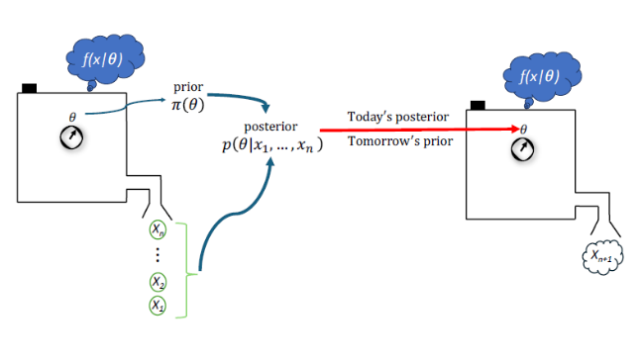
Cela a valu à l’issue de l’année 2024 une reconnaissance par l’American Society for Quality (ASQ) :


Le PCC sera implémenté dans les rapports ECAT avec la philosophie décrite ci-dessus pour réaliser CONTROLE et MONITORING LONGITUDINAL des résultats de z-scores analysés en mode bivarié. Cela complétera l’analyse bivariée ponctuelle des z-scores déjà mise à disposition pour optimiser l’analyse historique des résultats de z-scores et mettre en évidence des tendances notamment au regard de l’aptitude du PCC à travailler avec peu de données.
NB1 : l’analyse bivariée des z-scores de façon ponctuelle ou longitudinale est incontournable sur les méthodes quantitatives caractérisées par un domaine de mesure défini par les consensus values des deux échantillons ECAT
NB2 en mode « save the date » : le 1er Octobre 2025 de 12 H 30 à 14 h salle Rhône 3B il y aura un symposium HCL Werfen avec Panagiotis Tsiamyrtzis et Piet Meijer : approche conventionnelle vs approche bayésienne pour la gestion des CIQ et EEQ

- Problématique du dosage FVIII chez l’hémophile traité par Emicizumab traité et Efanesoctocog alpha : Christophe Nougier et Emmanuelle Jeanpierre

Altuvoct, une nouvelle ère pour le rFVIII :

Altuvoct (efanesoctocog alfa) est un concentré de FVIII recombinant à longue demi-vie. Outre la fusion au fragment Fc d’une immunoglobuline (comme Elocta), les modifications structurales apportées au FVIII permettent une liaison du FVIII au domaine D’D3 du VWF et donc une stabilité du rFVIII-Fc indépendamment du VWF endogène. De plus, 2 séquences polypeptidiques de 288 et 144 acides aminés (groupements XTEN) permettent un accroissement significatif de la demi-vie du FVIII. Les études cliniques de phase 3 montrant des demi-vies médianes de l’ordre de 40 h.

Comment doser l’efanesoctocog alfa ?
Si la pharmacopée européenne recommande d’utiliser la technique chromogénique pour mesurer l’activité des concentrés en FVIII, l’efanesoctocog alfa est la première molécule qui déroge à la règle. En effet, les concentrés de médicament sont titrés par dosage chronométrique du FVIII en utilisant l’ACTIN FSL comme réactif déclenchant. Une première field study publiée en 2023 et réalisée dans 35 laboratoires dans le monde (dont 7 laboratoires français) a démontré que le dosage chromogénique du FVIII donnait systématiquement des résultats surestimés quel que soit le niveau de facteur et quel que soit le réactif utilisé. Concernant le dosage chronométrique du FVIII, les résultats ne dépendent pas uniquement du type d’activateur (acide ellagique, kaolin, silice…) mais également de la composition des réactifs utilisées. Les réactifs jugés acceptables (+/-20% par rapport à la cible) sont le Synthafax, PTT-A, aPTTHS, Pathromtin SL, CKPrest, Actin FSL pour les taux de facteur >20%. Pour les taux à 5%, seuls les réactifs Actin FSL, Thrombocheck SLA, APTT SP et SynthasIL sont jugés conformes. La difficulté est donc de disposer d’un réactif conforme sur l’ensemble de la gamme de mesure comme l’Actin FSL. La seconde étude multicentrique sur échantillons surchargés en efanesoctocog alfa (5-20-50-100%) est l’étude européenne menée en 2024 par ECAT et UK NEQAS avec 300 centres participants. Les résultats pour les dosages chromogéniques du FVIII sont concordants avec la première étude, montrant une surestimation systématique des taux de FVIII par rapport aux taux attendus. Concernant les dosages chronométriques du FVIII, certains réactifs jugés conformes dans la première field study montrent des résultats discordants (ex : Pathromtin SL non conforme dés 50%, CK Prest non conforme à 20%) et pour les taux à 5% seul le réactif SynthasIL est jugé acceptable, l’Actin FSL montrant de façon étonnante une légère surestimation des taux bas dans cette étude. Ces deux études multicentriques montrent la difficulté de disposer d’un réactif consensuel pour le dosage chronométrique d’efanesoctocog alfa sur l’ensemble de la gamme de mesure, la conformité repose principalement sur le biais jugé acceptable (<20%, 30%...).

Le situations complexes de la surveillance biologique
Plusieurs situations cliniques complexifient la surveillance biologique de l’efanesoctocog alfa :
- Switch de traitement prophylactique : patient sous emicizumab qui change pour un traitement par efanesoctocog alfa et pour qui un dosage de FVIII est demandé (PK, résiduel)
- Ou chirurgie chez un patient traité en prophylaxie par emicizumab et substitué par efanesocotog alfa pour la chirurgie
Dans ces deux situations, il existe une interférence de l’emicizumab sur le dosage chronométrique, et une surestimation du dosage chromogénique de FVIII en présence d’efanesoctocog alfa.
Pour mesurer l’activité d’efanesoctocog alfa dans ces deux situations, une étude propose de réaliser la calibration du dosage chromogénique du FVIII avec un calibrant spécifique efanesoctocog alfa. Les résultats de cette étude montrent que cette solution permet de doser l’efa sur une large gamme de mesure (5-150%) avec des performances analytiques comparables au dosage chromogénique du FVIII classique, que cela fonctionne avec différents kits chromogéniques et que ce dosage chromogénique en calibration spécifique n’est pas influencé par l’emicizumab quel que soit les concentrations (de 0 à 80 µg/mL). La principale difficulté est de disposer d’un calibrant spécifique efanesoctocg alfa, ainsi que de contrôles. Une disponibilité est prévue d’ici la fin de l’année 2025.
Les difficultés de la surveillance biologique de patient traité par efanesoctocog alfa ont été illustrées par un cas clinique présenté par C. Lavenu-Bombled, d’un patient traité par Altuvoct avec emicizumab résiduel et sous ELIQUIS.

Autres interférences biologiques :
En raison d’une stabilité plus importante de l’efanesoctocg alfa par rapport au FVIII, la molécule semble plus stable et se dégrade moins vite à 56°C. Lorsque la recherche d’anti-VIII est réalisée chez un patient traité par efa, il est donc recommandé de chauffer au moins 60 min avant de réaliser les mélanges en technique Bethesda ou Nijmegen. Le risque est de rendre des résultats faussement négatifs. A ce jour, aucune interférence de l’efanesoctocog alfa n’a été démontré sur les dosages d’activité et antigénique du VWF.

Conclusions :
L’efanesoctocg alfa constitue une nouvelle classe de FVIII. Les techniques de dosages actuelles ne semblent pas adaptées pour une surveillance biologique dans certaines situations et la calibration spécifique semble être une solution à envisager dès la disponibilité d’un calibrant spécifique. Toutes les études actuelles sont des études in vitro et les données ex-vivo permettront de progresser sur la surveillance biologique adaptée. L’étude E.C.H.O, proposée dans ce sens par le CRH et la filière MHEMO est une étude rétrospective permettant de colliger renseignements et plasmas chez les patients traités par efanesoctocog alfa (coordonnateur Pr A. Rauch).

- Notices d’utilisation (Instruction for use (IFU)) des réactifs d’hémostase : sommes-nous prêts pour l’application de l’IVDR ? D. Lasne

En mai 2017, le Parlement européen et le Conseil de l'Union européenne ont adopté un nouveau règlement sur les dispositifs médicaux de diagnostic in vitro (DMDIV-UE 2017/746) dit IVDR (In-vitro Diagnostics Regulation) - dont l'application est entrée en vigueur en mai 2022 en remplacement des directives précédentes sur les DMDIV (DMDIV 98/79 CE). L'IVDR exige une description plus précise de l'utilisation prévue, des preuves cliniques et un suivi renforcé des performances post-commercialisation par les autorités compétentes. Les exigences en matière de preuves cliniques varient selon le niveau de risque de l’examen pour la santé publique et pour le patient. L'IVDR réglemente les tests commerciaux mais aussi les tests développés en laboratoire (LDT). Un DIV est considéré comme un LDT s'il est utilisé en dehors de l'usage prévu par le fabricant, qui doit donc être clairement défini et bien documenté. Pour l'instant, la seule source d'information pour les laboratoires est la notice d’utilisation insérée dans la trousse de réactif ou disponible le site web du fabricant. Au nom de l’ICSH (International Council for Standardization in Haematology), nous avons analysé la section « utilisation prévue » dans les notices d'utilisation d'un large panel de tests de coagulation et nous avons défini une liste d'informations minimales devant être mises à la disposition des laboratoires médicaux.
Nous avons analysé les informations sur l'utilisation prévue et les performances cliniques dans 195 notices d'utilisation de 12 fabricants pour les principaux tests d’hémostase utilisés dans les laboratoires médicaux européens.
Une section « utilisation prévue » figure dans presque toutes les notices analysées, mais les informations fournies varient considérablement. La principale utilisation prévue est parfois limitée à un seul analyseur ou à une série spécifique d'analyseurs. Nous avons observé des discordances pour chacun des tests évalués, certaines utilisations prévues ne sont pas étayées par des études cliniques ou des recommandations. Certaines utilisations essentielles pour les soins aux patients et couramment effectuées par les laboratoires ne sont pas mentionnées dans les notices d'utilisation. La performance clinique n'est indiquée que pour un nombre limité de tests. Pour certains tests, bien que des données soient disponibles dans la littérature, certaines indications ne sont pas mentionnées. La matrice et l'importance d'un pré-test de probabilité pour certains tests ne sont pas systématiquement mentionnées. Sur la base des exigences de l'IVDR, nous proposons une liste d’informations minimales devant être mises à la disposition des laboratoires.

Références:

- REGULATION (EU) 2017/746 OF THE EUROPEAN PARLIAMENT AND OF THE COUNCIL of 5 April 2017 on in vitro diagnostic medical devices and repealing Directive 98/79/EC and Commission Decision 2010/227/EU [Internet]. L 117/176 May 5, 2017. Available from: https://eur-lex.europa.eu/legal-content/EN/TXT/?uri=CELEX:32017R0746
Medical Device Coordination Group (MDCG) 2020-16 Guidance on Guidance on Classification Rules for in vitro Diagnostic Medical Devices under Regulation (EU) 2017/746)
- Gardiner et al. International Committee for Standardization in Hematology (ICSH) Guidance on the Validation of Laboratory Developed Tests in Haemostasis. IJLH. 2025
- Lasne et al. Clinical laboratories need more information about commercially available reagents to prepare to the IVDR: A call from the ICSH. Sous presse IJLH

- Que reste-t-il des indications du temps de lyse des euglobulines (TLE ou Von Kaulla)? V Le Cam-Duchez et le groupe participant au CQI

Les anomalies de la fibrinolyse peuvent conduire à des évènements thrombotiques ou hémorragiques. Des anomalies génétiques rares comme le déficit en PAI-1 ou le syndrome de Québec peuvent entrainer des hémorragies, néanmoins la fibrinolyse joue surtout un rôle important dans les syndromes hémorragiques acquis tels que le post partum ou le polytraumatisme, comme en témoigne l’efficacité des traitements par acide tranexamique. D’autre part, une grande majorité de patients ayant une tendance aux hémorragies ont ce que l’on appelle des saignements de cause inconnue (BDUC). L’hyperfibrinolyse est une des causes possibles de saignement chez ces patients.
Le TLE est un test global d’évaluation de la fibrinolyse qui permet de dépister par exemple un déficit en PAI-1 mais pas un déficit en alpha 2 antiplasmine. Les modes opératoires sont hétérogènes et le temps de réalisation assez long, des difficultés en cas de fibrinogène bas et une variabilité inter opérateur dans la lecture visuelle de la lyse du caillot. Ainsi des stratégies ont été développées pour tenter d’augmenter le rendement diagnostique du TLE : Ratio avant et après 10 minutes de veinostase, comparaison d’un TLE avec et sans ions Ca⁺⁺, ou TLE modifié par l’adjonction de fibrinogène déplété en plasminogène, d’ovalbumine, en déclenchant la coagulation par de la thrombine et grâce à une lecture automatisée. Cette dernière procédure est essentiellement sous la dépendance des taux résiduels de PAI-1, de t-PA et d’alpha 2AP.
Le Sous-comité ISTH pour la standardisation de la prise en charge des BDUC en 2024 (Baker et al. JTH 2024) suggérait en deuxième intention, la réalisation de tests de fibrinolyse même si leur utilité clinique restait incertaine.
Une étude de 2016 (Alves et al., BCF 2016) sur 45 BDUC versus 50 contrôles montraient des TLE significativement plus courts chez les BDUC mais le TLE ne permet pas d’apprécier le risque hémorragique. Une autre étude en 2022 (Valke et al. RPTH 2022) a étudié le ratio TLE avant et après veinostase dans une population de BDUC très bien caractérisée et a montré un bon rendement diagnostic du fait de la population très ciblée. Enfin, N Mathews et al. (IJLH 2023) suggéraient que pour éviter tout retard au diagnostic chez les BDUC ou chez les patients avec des antécédents familiaux d’anomalie de la fibrinolyse, il fallait réaliser un TLE, un dosage d’alpha 2AP et de PAI-1 plutôt par méthode antigénique.
De même, la revue illustrée sur la prise en charge des BDUC (Monard et al., RPTH 2024) suggère que les anomalies de la fibrinolyse sont une cause possible de BDUC
et que parmi les investigations biologiques, les tests de fibrinolyse avaient leur place en seconde intention.

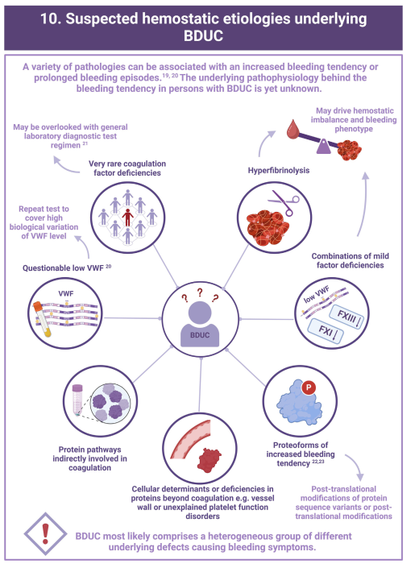
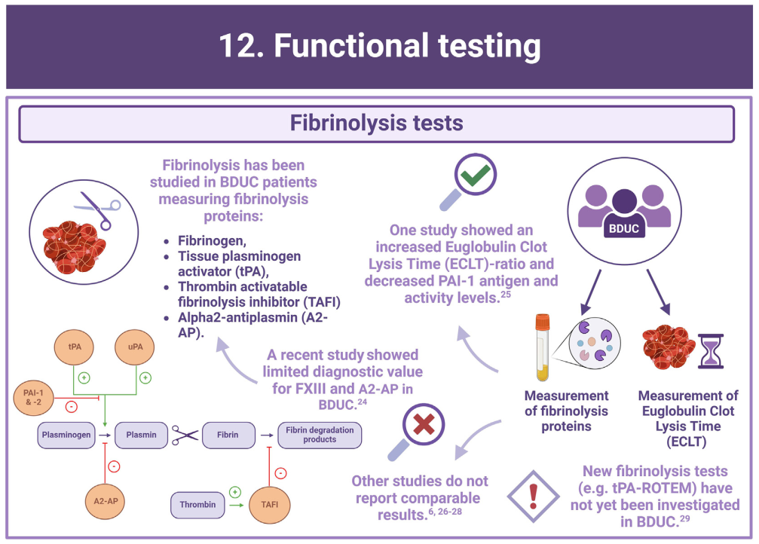

En conclusion, l’exploration de la fibrinolyse semble recommandée dans la prise en charge des BDUC. Le TLE original seul permet d’évoquer déficit en PAI-1 ou une élévation importante du t-PA mais pas le déficit en alpha 2 antiplasmine ni en TAFI. Le rendement diagnostique du TLE et de l’exploration de la fibrinolyse est sans doute bien meilleur lorsque les patients sont bien ciblés. Dans l’ « impasse diagnostique » de la filière MHEMO, l’exploration de la fibrinolyse comporte le dosage d’alpha2 antiplasmine et de PAI-1 antigène sérique pour diagnostiquer le déficit en PAI-1 mais pour les laboratoires ne disposant pas de ce dosage pourquoi ne pas faire un TLE capable de dépister le déficit en PAI-1 en première intention avant l’envoi du dosage. Pour avancer un peu, nous allons recueillir les modes opératoires de tous les laboratoires qui font encore du TLE et tenter d’harmoniser nos pratiques avant l’envoi du prochain CIL.

- Développement d’un test rapide automatisé de titrage des inhibiteurs de type anti VIII – test insensible à l’Emicizumab : F Sobas
Il a été présenté la trousse via un support préparé par Nikolaus Binder (sté Technoclone) pour décrire techniquement la méthodologie avec ci-dessous deux diapos de synthèse :

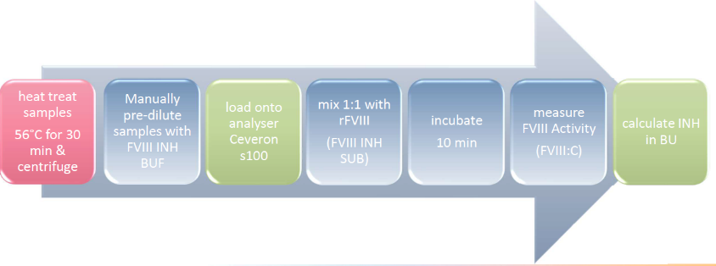
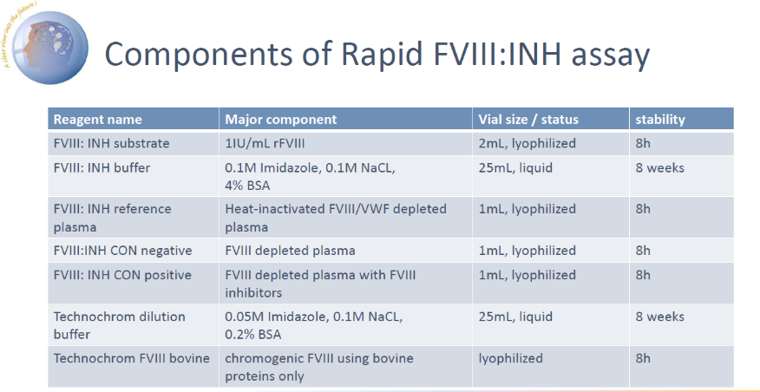

Particularités de la trousse :
-Il faut disposer de l’appareil Ceveron
-Kovaltry au lieu du facteur VIII natif : absence de facteur Willebrand = vélocité de la capture des anti VIII (il serait intéressant de tester les Ac de type II pour caractériser précisément la vélocité de la trousse)
-Limite de quantification annoncée à 0.2 UB/ml
Nikolaus Binder (Nikolaus.Binder@technoclone.com) est ouvert à toute étude prospective (objectif IVDR) pour étoffer le dossier « performance » de cette trousse.

- Retour sur la recherche d’un anti facteur: P. Toulon

Un questionnaire sur les pratiques de recherche d’un anti VIII a été adressé à l’ensemble des membres du BIMHO ainsi qu’à plusieurs autres centres (n = 5). 46 centres réalisent la recherche /titrage d’un anti FVIII et 42 la recherche d’un anti FIX. Il existe une grande hétérogénéité des techniques sans suivi des recommandations du BIMHO de 2014 ou de l’ICSH de 2023. 82.6% des centres utilisent un CIQ anti FVIII passé dans chaque série. 84.8% des centres participent à un EEQ. Les résultats aux EEQ ECAT sont très satisfaisants avec des Z-score entre -1.0 et +1.0 pour près de 85% des exercices, et seulement 1% de Z-scores au-delà de 2,0 (valeur absolue). Il ne semble pas y avoir d’impact des modalités techniques sur ces performances (uni-et multi-variés).

- Les projets en cours :

  - Etude de la limite quantification anti-VIII : Paul Parpaillon, D. Lasne, Claire Poupard, EA Guéry, M Tuffigo

L’objectif de cette étude est de déterminer la limite de quantification du titrage des inhibiteurs anti-facteur VIII (admise à 0.4 UB/mL jusqu’à présent bien que des divergences existent dans la littérature). Cette étude in vitro sera piloté par Tours, Angers et Necker et fera l’objet de la thèse d’exercice de Paul Parpaillon.
Un appel à participation a été réalisé cet hiver et a permis de sélectionner 17 centres.
Le protocole initial prévoit de réaliser, à partir d’un plasma humain d’hémophile A spiké avec un inhibiteur anti-FVIII naturel (Factor VIII Inhibitor Plasma, Cryopep®) des échantillons à 1 UB/mL, 0.6 UB/mL, 0.5 UB/mL, 0.4 UB/mL, 0.3 UB/mL et 0 UB/mL. Les préparations seront réalisées par des dilutions en cascade en plasma déficient en FVIII (ImmunoDef, STAGO®). Pour chaque dilution, les centres réaliseront le titrage 3 fois par méthodes chronométrique et chromogénique sur 3 jours différents.
Il a été préalablement vérifié que le FVIII était < 1% dans le contrôle Cryopep® et l’ImmunoDef. Le contrôle Cryopep® a également été titré selon les deux méthodes.
En réalisant les premiers tests sur les lots de déficient en FVIII (Siemens®) et anti-VIII Cryopep® actuellement disponibles au laboratoire du CHU de Tours, il a été observé des résultats inattendus avec des titres < 0.4 UB/mL pour l’ensemble des dilutions (en méthodes chronométrique et chromogénique). Ces résultats ont été vérifiés et de nouveaux tests ont été réalisés en diluant l’anti-VIII Cryopep® en tampon imidazole et en diluant un échantillon de patient ayant un anti-VIII en déficient en FVIII et en tampon imidazole.

Les résultats sont présentés dans le tableau ci-dessous.

 |  | Titres attendus (UB/mL)
 |  | 5 | 3 | 1 | 0.6 | 0.5 | 0.4 | 0.3
 |  | Titres obtenus (UB/mL)
Contrôle anti-VIII Cryopep® dilué en Immunodef | Titrage  chronométrique |  |  | 0.4 | < 0.4 | < 0.4 | < 0.4 | < 0.4
Contrôle anti-VIII Cryopep® dilué en Immunodef | Titrage  chromogénique |  |  | < 0.4 | < 0.4 | < 0.4 | < 0.4 | < 0.4
Contrôle anti-VIII Cryopep® dilué en Immunodef | Titrage  chronométrique | 3.1 |  | < 0.4
Contrôle anti-VIII Cryopep® dilué en Imidazole | Titrage  chronométrique | 4.17 |  | 1.04
Patient avec anti-VIII dilué en Immunodef | Titrage  chronométrique |  | 3.33 | 1.43
Patient avec anti-VIII dilué en Imidazole | Titrage  chronométrique |  | 3.33 | 1.19

Il semble donc exister une interaction entre le contrôle Cryopep® et un composant de l’ImmunoDef (Siemens®).
Après concertation, de nouveaux tests sont prévus :
- Tester un autre lot de contrôle anti-VIII Cryopep®.
- Tester un autre déficient en FVIII.
- Tester après chauffage : le Cryopep® seul, l’ImmunoDef seul et le mélange des deux.

Si les différents tests n’aboutissent pas, il sera prévu de diluer en tampon imidazole. Les centres participants seront tenus informés par mail du nouveau protocole, des dates prévues de préparation et d’envoi des échantillons.

  - Retour CIL liaison VWF:VIII : E.Jeanpierre
Organisation du CIL
2 plasmas identifiés MAUL et DROP préparés par Toulouse (d’où les noms choisis pour l’anonymisation) ont été envoyés à 11 laboratoires (Bicêtre, Bordeaux, Brest, Grenoble, Lariboisière, Lille, Lyon, Rennes, Rouen, Toulouse, Tours) identifiés de manière aléatoire 1 à 11.

3 laboratoires (Bicêtre, Lille, Toulouse) utilisent une méthode manuelle, selon une référence publiée
8 laboratoires (Bordeaux, Brest, Grenoble, Lariboisière, Lyon, Rennes, Rouen, Tours) utilisent une méthode commerciale, Asserachrom® VWF : FVIIIB Stago

Identification des échantillons

Echantillon | Données cliniques | Identification | Données
 |  |  | FVIII (%) | VWF : Ag (%) | Ratio  FVIII/VWF :Ag
MAUL |  | VWD 2N (2N/3) | 42 | 94 | 0.45
DROP |  | Hémophile A mineur | 35 | 103 | 0.34

Les données d’identification n’étaient pas précisées aux participants.
- Tous les laboratoires ont répondu
- Le laboratoire 4 a probablement inversé les 2 échantillons, les résultats n’ont pas été pris en compte pour le calcul de la moyenne attendue.
- Résultats des % de fixation pour l’ensemble des laboratoires :
Asserachrom (n=6) | Pourcentage de fixation
 | Moyenne | ET | CV | Range
MAUL | 12,21 | 3,05 | 24,89 | 9-18
DROP | 61,07 | 6,34 | 10,38 | 53-71
Home made (n=3) | Pourcentage de fixation
 | Moyenne | ET | CV | Range
MAUL | 11 | 5,29 | 48,09% | 7-17
DROP | 94,33 | 9,29 | 9,85% | 88-105
Toutes techniques (n=9) | Pourcentage de fixation
 | Moyenne | ET | CV | Range
MAUL | 11,83 | 3,61 | 30,52 | 7-18
DROP | 71,05 | 17,44 | 24,55 | 53-105
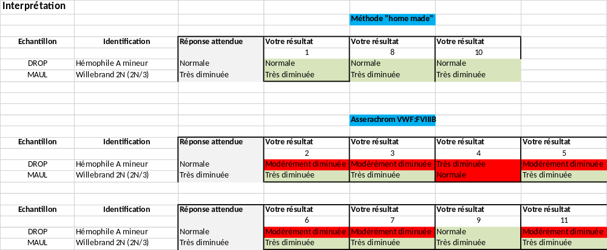

Interprétation
Concernant l’échantillon DROP, les trois laboratoires utilisant la méthode « home-made » ont rendu la réponse attendue « normale » alors que 6 des 8 laboratoires utilisant la technique Asserachrom ont rendu « modérément diminuée » ce qui conduit à un diagnostic erroné.
Ceci est probablement en lien avec le taux de Willebrand antigène fourni par le laboratoire ayant préparé les échantillons (réponse du laboratoire 4).
La technique « home-made » utilise plusieurs points de dilution alors que la technique Asserachrom est en point final. Cette dernière peut donc être mise en défaut en cas de mauvaise dilution initiale liée à un taux de Willebrand antigène erroné.
A noter que le laboratoire 9 a rendu « normale » pour un pourcentage de fixation à 65%.

Diagnostic
Même remarque que pour l’interprétation.

CONCLUSION
Il est impératif de vérifier le taux de VWF:Ag avant de réaliser la technique Asserachrom® VWF : FVIIIB Stago.

  - Limite de quantification basse FVIII : CSA - Conclusion finale : E.Jeanpierre, D. Lasne, C. Flaujac, EA Guéry
Lors des réunions précédentes, les résultats de détermination de LLoQ du dosage de FVIII avec 5 trousses chromogéniques différentes ont été présentés : Biophen® FVIII:C (Hyphen Biomed),Biophen FVIII variant®, FVIII chromogenic assay®(Siemens), Coamatic® FVIII (Chromogenix) et TriniCHROM® FVIII :C (Tcoag).
Pour rappel le protocole réalisé était le suivant :
Après détermination du taux de FVIII:C dans le CRYOCheck®, 10 dilutions ont été réalisées dans un plasma déficient en FVIII (partie 1) ou dans le diluant échantillon (partie 2) pour couvrir un domaine de mesure de 0 à 30 UI/dL.
Chaque dilution a été mesurée 5 fois pour les taux théoriques <5 UI/dL et au moins 3 fois pour les taux >5 UI/dL, permettant le calcul d’un coefficient de variation (CV) et le calcul de l’écart à la valeur cible ((moyenne-valeur cible)/(moyenne+valeur cible)/2)*100).
La LLoQ était définie comme la plus petite concentration avec un écart à la valeur cible ≤ 10% et un CV≤ 10%. Pour une valeur cible <1UI/dL, nous avons retenu la capacité du test à distinguer un taux de FVIII :C < ou >1UI/dL, sans exigence sur le CV.
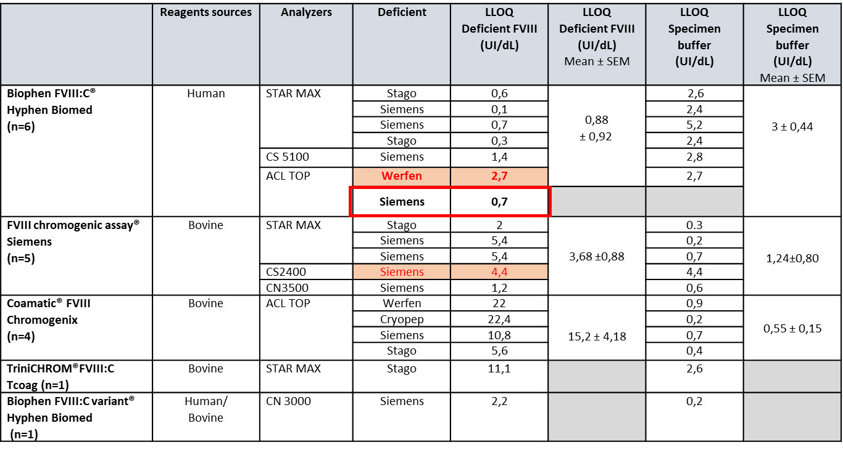
Le tableau ci-dessous récapitule les résultats de l’ensemble de l’étude.
Pour le réactif Biophen FVIII :C d’origine humaine, des LLoQs plus élevées ont été évoquées lors de la réunion précédente dans 5/6 centres lorsque les dilutions du CRYOCheck ont été réalisées en tampon échantillon avec des résultats systématiquement >1%. La LLoQ mesurée à 2,7% sur ACL TOP (résultat en orange), et similaire peu importe le diluant utilisé, a été vérifiée à l’aide d’un autre déficient. Ce centre a réalisé une nouvelle fois le protocole en utilisant du déficient Siemens pour les dilutions du CRYOCheck® et obtient cette fois-ci une LLoQ à 0.7% (résultats encadrés en rouge).

Avec les réactifs d’origine bovine (FVIII chromogenic assay®, Coamatic® FVIII,Trinichrom®) ou d’origine humaine/bovine (Biophen FVIII :C® variant), une LLOQ plus basse est mesurée en utilisant comme diluant le tampon échantillon excepté pour 1 des 11 centres. En effet, sur automate CS2400 la LLoQ est égale à 4.4% peu importe le diluant utilisé (résultat en orange). Ce résultat a été vérifié et reste identique. A noter que même si la LLoQ du réactif TriniCHROM diminue, elle reste néanmoins >1%.

En conclusion :
La LLoQ réalisée en tampon semble améliorée nos résultats pour le réactif FVIII Coamatic® sur ACL TOP et Starmax ainsi que pour le réactif FVIII Chromogenic Assay à l’exception de l’automate CS2400. La LLoQ réalisée en déficient semble améliorée les résultats pour le réactif Biophen FVIII sur Star max et ACL TOP mais la source du déficient est importante. En effet la LLoQ est améliorée uniquement avec le déficient Stago/Siemens mais ne l’est pas avec le déficient Werfen. La standardisation d’une méthodologie pour déterminer une LLoQ semble donc rester difficile. (Un poster est prévu pour le congrès de l’ISTH 2025)
- Divers
La prochaine réunion du BIMHO se tiendra le 12 décembre 2025 sur Paris

